**4.1 OptiTrack基本介绍**

OptiTrack实时跟踪系统具有低延时、高精度的特点，可以用于对地面和空中六自由度（6DoF）机器人的跟踪定位。

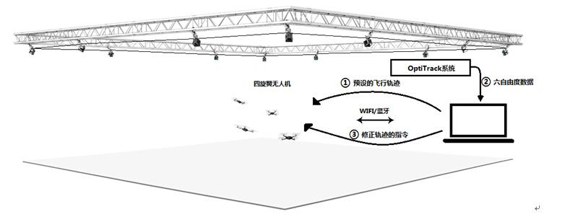

**图4.1 OptiTrack系统示意图**

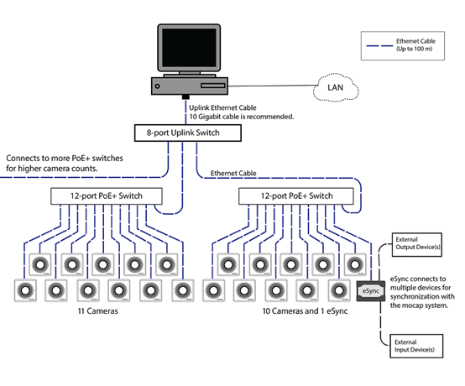

**图4.2 OptiTrack系统硬件架构**

目前实验室使用的OptiTrack系统设备组成部分见表4.1。

**表4.1 OptiTrack系统组成部分**

|  |  |  |
| --- | --- | --- |
| **设备** | **描述** | **数量** |
| 摄像头  P13.FSBP.LENS0013-CN | Prime 13运动捕捉摄像机，分辨率：1280 x 1024，帧速：240FPS，视场角：56x46 | 8 |
| 数据交换机 | 以太网端口，支持数据同步，通过PoE接口直接给摄像机供电 | 1 |
| 线缆 | 六类屏蔽千兆网线 | 9 |
| T型标定工具 | 标定摄像机相对位置关系 | 1 |
| L型标定工具 | 标定空间坐标系 | 1 |
| 刚体捕捉标记点 | 大号、小号 | 若干 |
| 安装工具 | 摄像机安装工具套装，包括云台和大力夹 | 8 |
| 定制桁架及地毯 | 动捕专用金属桁架、地毯 | 1 |
| Motive软件 | Tracker刚体运动捕捉软件 | 1 |
| 密钥 | 驱动软件许可证在不同的工作站上使用 | 1 |

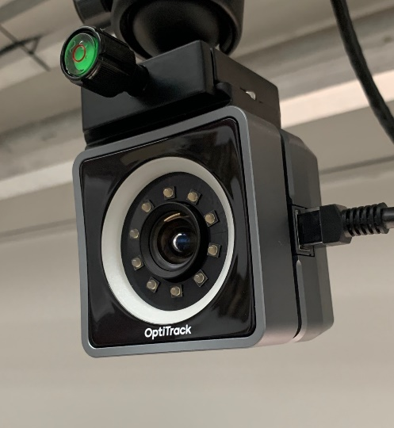

**图4.3 OptiTrack系统——摄像头**

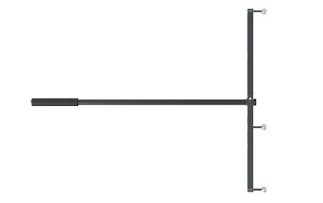 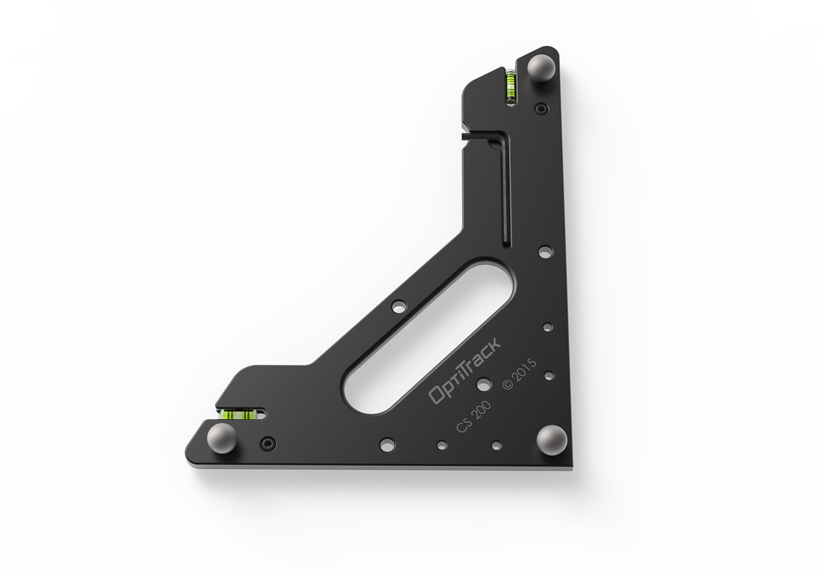

1. (b)

**图4.4 （a）T型标定工具，（b）L型标定工具**

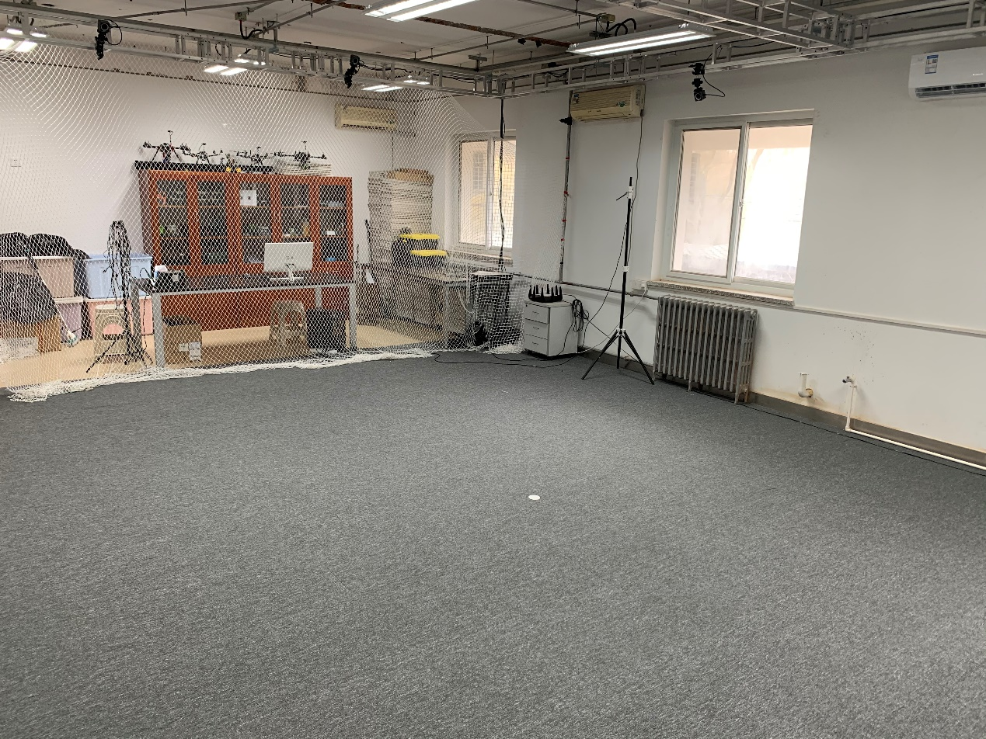

**图4.5 实际实验室环境**

**4.2 Motive软件使用教程**

**4.2.1软件安装及注册**

Motive软件下载地址：https://www.optitrack.com/support/downloads/motive.html

* **运行安装包**
* **安装USB驱动**：第一次安装Motive时会提示安装OptiTrack USB驱动 （例如：OptiTrack_USB_Driver_x64）。安装此驱动程序，所有的 OptiTrack USB设备都需要安装此驱动程序（包括Hardware Key）。
* 驱动安装完成之后，按照提示**继续安装Motive**。注意安装必要的可再发行组件（.NET framework, Direct X, VC runtime），安装时会有提示是否安装。
* **安装完成**
* **软件注册**：

1. 在开始菜单OptiTrack->License Tool，点击License Tool；
2. 根据提供的License信息填写，需要填写订单发货中的License Serial Number/License Hash以及Hardware Key Serial Number。（必须联网注册激活，注册完成后可以离线使用）
3. 点击激活。

* **使用Motive时，需要插入加密狗**

**4.2.2系统标定 Calibration**

参考博客：https://blog.csdn.net/zeye5731/article/details/104106696?spm=1001.2014.3001.5501

https://blog.csdn.net/banzhuan133/article/details/77938083

与许多其他光学系统类似，光学运动捕捉系统需要进行标定才能够使用。在标定过程中，系统通过捕获的图像计算每个相机的位置、角度、以及畸变。如果标定之后相机有任何变化，需要重新进行标定。即便外部设置没有改变，随着时间的变化、温度其他环境的波动，标定精度会下降，建议每次实验标定一次系统。

标定分为**镜头校正（T型标定）**和**坐标系校正（L型标定）**两部分，标准的标定流程为：

* **选择标定选项**

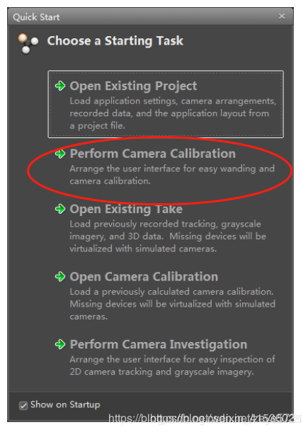

**图4.6 Quick Start**

* **反光点检查**

系统中存在的反光点会影响系统的标定精度，因此在标定前需要对场景进行检查。一种方法：在Camera Calibration窗口中，点击mask visible。如果场景中存在反光点，在相机预览窗口（Camera Preview）中，会看到有红色的mask标志。在对应相机中，选择滤镜模式，通过光学图像判断反光点的位置和种类。

* **清除mask**

在相机预览窗口（Camera Preview）中，点击清楚现有的Mask区域。

* **T型杆标定镜头**

点击Start Wanding后，拿着T型标定杆在中间及场地四周上下均匀挥舞，覆盖整个相机视野。并点击Calculate计算最终标定结果。

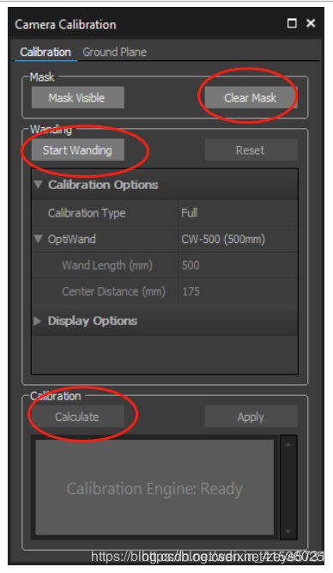

**图4.7 Camera Calibration**

* **检查标定结果**

Mean 3D Error大于1mm时，需要重新标定镜头。

当计算结果可用时，点击Apply，应用本次标定数据。

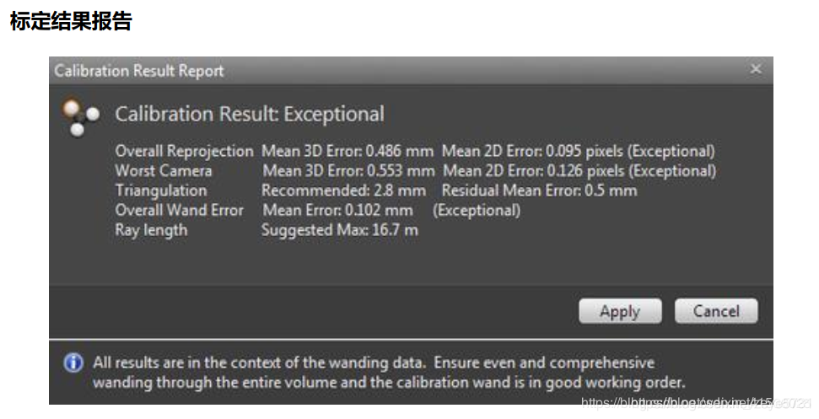

**图4.8 Calibration Result Report**

* **L型杆标定坐标系**

使用L型杆对地面进行校准，主要作用为**校准水平面**和**确定坐标系**。L型杆的顶点对准系统的坐标原点，短轴对准X轴，方向指东，长轴指南，见下图。

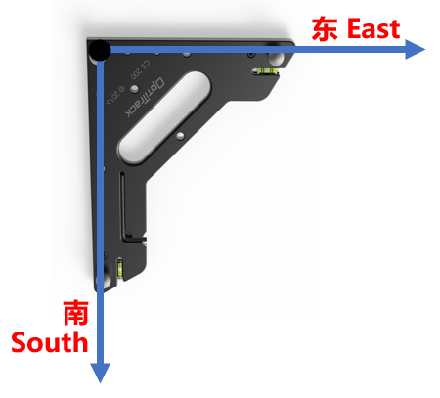

**图4.9 标地方向**

在Camera Calibration中，Vertical offset为L型杆的较准球中心到水平面的垂直距离。

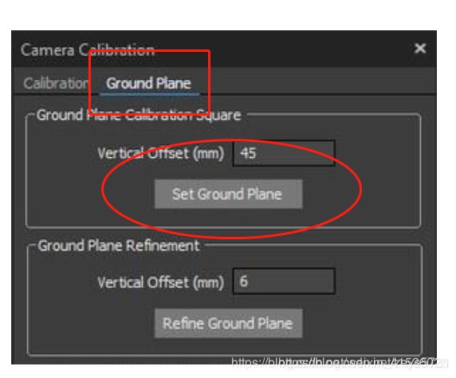

**图4.10 Ground Plane**

**4.2.3配置点云数据流**

**1）通讯原理介绍**

通讯原理：**OptiTrack**将点云信息通过网线发送给**Motive主机**，**Motive主机**根据**Multicast Interface多播地址**将点云信息广播给**实验室主机（Crazyswarm系统）**，**实验室主机**再将指令分配给Crazyflies。

**三个关键IP地址：**

* **Motive主机**IP地址（**Local nterface**）：**192.168.50.XXX**

一般设置为**192.168.50.223**

* **实验室主机（Crazyswarm系统）**的IP地址：**192.168.50.248**

仅在测试实验室主机和Motive所在主机是否通讯正常时使用

* **Multicast Interface多播地址**：**239.255.42.99**

定义在*ros_ws/src/externalDependencies/libmotioncapture/src/optitrack.cpp*

…

constexpr const char* MULTICAST_ADDRESS = "239.255.42.99";

…

**2）通讯IP设置**

* 连接OptiTrack网线和路由器USB线；
* **关闭本机防火墙，关闭本机wifi，**全程使用网线进行通讯；
* 修改本机的IP地址为**192.168.50.XXX（目前使用的地址为192.168.50.223）**，并在Motive的Data streaming plane界面的local interface选项处选择该IP地址；
* 修改Multicast Interface多播地址为**239.255.42.99**；
* 正确配置的参数见下图

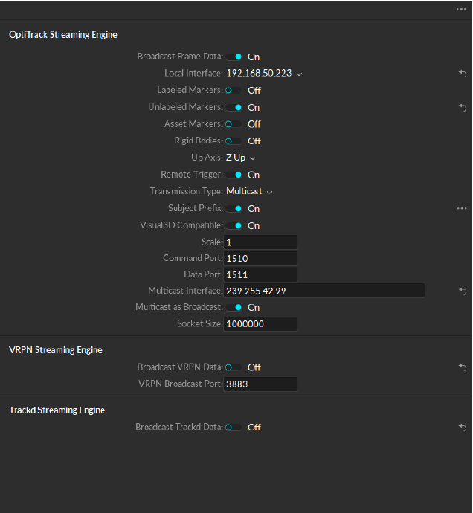

**图4.11 data streaming参数配置**

1. **通讯连接测试**

* **Motive左下角显示为Live时才可向外播送数据**；
* 实验室主机和Motive主机互相ping一下，测试通讯连接是否正常；
* 利用Natnet指令测试实验室主机能否接收Motive主机的广播信息：

下载Natnetsdk：https://github.com/whoenig/NatNetSDKCrossplatform

安装完成后，应该在build文件夹中找到mcr和natnettest文件，在这里打开终端：

cd ~/mininatnet/NatNetSDKCrossplatform/build

./natnettest <Motive主机IP地址> #测试是否连接

./mcr <Motive主机IP地址> #测试是否能收到Motive主机发来的信息

若./mcr 反馈no such device，则是多播IP地址没有加到路由表中

路由表查看命令为

route -n

添加多播IP地址到路由表中

route add -net 239.255.42.99 netmask 255.255.255.255 eth0

eth0修改为当前实验室主机的网卡名，这步已在run.sh脚本中加入了

* 放置无人机，观察坐标信息，并在实验室主机的Rviz窗口观察是否出现定义的CFs，及匹配是否正确。

**其他参考资料**

Wiki：https://v22.wiki.optitrack.com/index.php?title=OptiTrack_Documentation_Wiki

Forum：https://forums.naturalpoint.com/

Support：https://optitrack.com/support/

快速开始：https://blog.csdn.net/weixin_41536025/article/details/89913961